

**ΕΛΛΗΝΙΚΗ ΔΗΜΟΚΡΑΤΙΑ**

**ΥΠΟΥΡΓΕΙΟ ΠΑΙΔΕΙΑΣ, ΕΡΕΥΝΑΣ ΚΑΙ ΘΡΗΣΚΕΥΜΑΤΩΝ**

**ΠΕΡΙΦΕΡΕΙΑΚΗ ΔΙΕΥΘΥΝΣΗ**

**Π/ΘΜΙΑΣ & Δ/ΘΜΙΑΣ ΕΚΠΑΙΔΕΥΣΗΣ ΔΥΤΙΚΗΣ ΕΛΛΑΔΑΣ**

**ΥΠΗΡΕΣΙΑ ΔΙΟΙΚΗΤΙΚΗΣ & ΟΙΚΟΝΟΜΙΚΗΣ**

**ΥΠΟΣΤΗΡΙΞΗΣ - ΤΜΗΜΑ Α’**

2610362425  
[ΠΔΕ Δυτικής Ελλάδας](http://pdede.sch.gr/)

**ΔΕΛΤΙΟ ΤΥΠΟΥ**

Kαλό κατευόδιο για το **EduWeb** της ευρωπαϊκής στρατηγικής συνεργασίας για τη σχολική εκπαίδευση

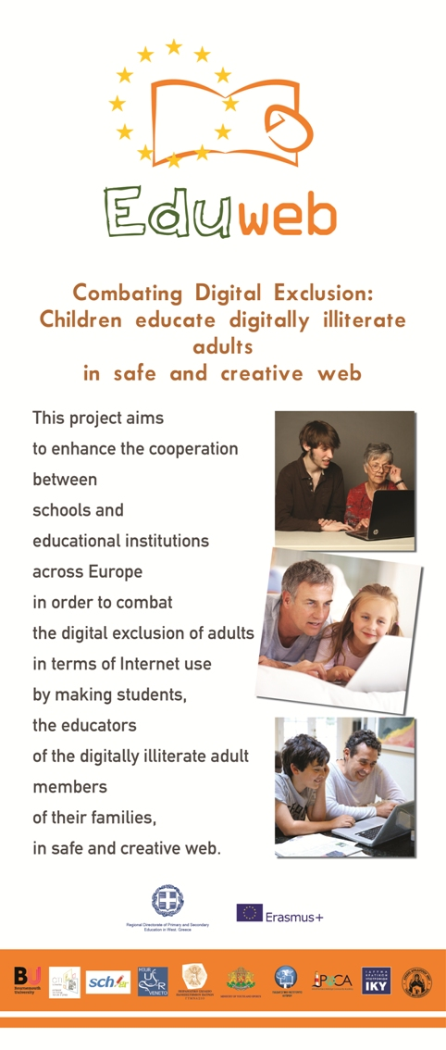Το διήμερο 30 και 31 Οκτωβρίου πραγματοποιήθηκε η εναρκτήρια συνάντηση συνεργατών για το ευρωπαϊκό πρόγραμμα Erasmus+ **EduWeb** “**Combating Digital Exclusion: Children educate digitally illiterate adults in safe and creative web**” που συντονίζει η Περιφερειακή Διεύθυνση Π/θμιας και Δ/θμιας Εκπαίδευσης Δυτικής Ελλάδας (ΠΔΕΔΕ).

Το EduWeb έχει ως στόχο να ενισχύσει τη συνεργασία μεταξύ σχολείων και εκπαιδευτικών ιδρυμάτων / ινστιτούτων με σκοπό την καταπολέμηση του ψηφιακού αποκλεισμού των ενηλίκων όσον αφορά στη χρήση του Διαδικτύου. Κατά τη διάρκεια της διήμερης συνάντησης οι συνεργαζόμενοι φορείς είχαν την ευκαιρία να ενημερωθούν και κυρίως να ανταλλάξουν ενδιαφέρουσες απόψεις για τις δράσεις, τους στόχους και τα παραδοτέα του προγράμματος. Επίσης, πραγματοποιήθηκαν παρουσιάσεις με τα προφίλ και τις επιμέρους δράσεις που έχει αναλάβει κάθε φορέας.

Προκειμένου να επιτευχθούν οι στόχοι, το EduWeb σκοπεύει να δημιουργήσει μία εκπαιδευτική πύλη για τη φιλοξενία και διάθεση του εκπαιδευτικού υλικού τόσο για αρχάριους όσο και για προχωρημένους χρήστες του Διαδικτύου. Επιπλέον, η πύλη θα παρέχει ένα περιβάλλον ηλεκτρονικής μάθησης, το οποίο θα χρησιμοποιηθεί για την on-line εκπαίδευση των εκπαιδευτικών (μαζί με το απαραίτητο υλικό), οι οποίοι με τη σειρά τους θα εκπαιδεύσουν τους μαθητές στην ασφαλή και δημιουργική χρήση του Διαδικτύου.

Στο πλαίσιο αυτό, οι μαθητές από απλοί χρήστες του Διαδικτύου, θα γίνουν οι ίδιοι εκπαιδευτές των ενήλικων (και ειδικότερα των ηλικιωμένων) μελών των οικογενειών τους, συνδράμοντας στην καταπολέμηση του ψηφιακού αποκλεισμού των ευρωπαίων πολιτών μέσω καινοτόμων διδακτικών και παιδαγωγικών μεθόδων.

Στο project αυτό συμμετέχουν εταίροι από την **Ελλάδα**, πέραν της ΠΔΕΔΕ ως συντονιστής του έργου, το Ινστιτούτο Τεχνολογίας Υπολογιστών & Εκδόσεων (Ι.Τ.Υ.Ε.) «Διόφαντος» και το Πειραματικό Γυμνάσιο Πανεπιστημίου Πατρών, από την **Κύπρο** το Παιδαγωγικό Ινστιτούτο και το Λύκειο Αραδίππου, από τη **Μεγάλη Βρετανία** το Bournemouth University και το Ιsle of Portland Aldridge Community Academy (IPACA), από τη **Βουλγαρία** το αρμόδιο Υπουργείο Νεολαίας και Αθλητισμού και από την **Ιταλία** το Ufficio Scolastico Regionale per il Veneto και το Instituto Istruzione Superiore – EINAUDI - SCARPA.

Συντονιστής του διετούς προγράμματος είναι ο κ. Άρης Λούβρης. Το Ευρωπαϊκό πρόγραμμα "EduWeb" ERASMUS+ ανήκει στη δράση ΚΑ2 (Στρατηγικές Συμπράξεις στον τομέα της Εκπαίδευσης) και χρηματοδοτείται από την Ευρωπαϊκή Ένωση μέσω του Ιδρύματος Κρατικών Υποτροφιών (ΙΚΥ).

**Μιλώντας για το θέμα σε ραδιοφωνικό σταθμό ο Περιφερειακός Διευθυντής Εκπαίδευσης Κώστας Γιαννόπουλος σημείωσε μεταξύ άλλων τα εξής: «Με πολύ απλά λόγια το EduWeb επιδιώκει να προσφέρει τρόπους και λύσεις για ασφαλή πλοήγηση στο διαδίκτυο, μόνο που αυτό θα το κάνουν οι μαθητές, αφού πρώτα εκπαιδευτούν σε κάποια πράγματα, προς τους ενήλικες γονείς τους. Δηλαδή έχουμε μια αντιστροφή των ρόλων για το ποιος είναι ο εκπαιδευτής και ποιο ο εκπαιδευόμενος.**